附件1
中华预防医学会科学技术奖推荐系统使用说明

一、推荐系统登录入口
中华预防医学会科学技术奖推荐系统的注册和登陆入口为中华预防医学会网站（www.cpma.org.cn ）首页右下方“重点工作栏目”专题下的“中华预防医学会科学技术奖推荐系统”（以下简称推荐系统）。
二、操作路径
1.注册：注册用户由入口进入后根据身份（项目完成人注册、推荐单位注册，评审专家注册）选择注册端口。以项目完成人注册为例：
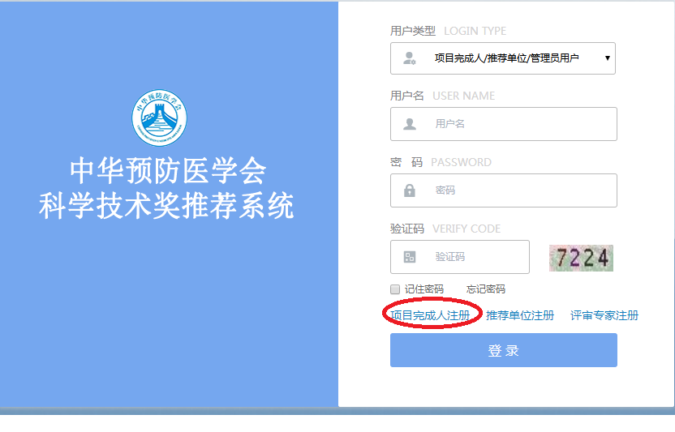

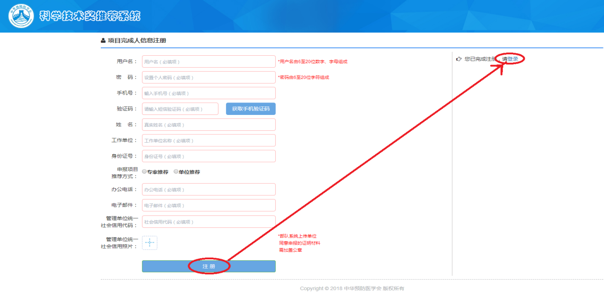
填写基本信息后，点击“注册”按钮，完成注册信息上传，预留的手机会将收到注册成功的提示短信。
2.登陆：项目完成人注册成功后，在此页面点击“登陆”按钮进入登陆界面(见上图）。此路径适用于第一次注册登陆操作，再次登陆由入口登录界面直接登陆。
提示：注册成功的用户需通过系统管理员人工审核后，方可进行推荐书填写等操作，请于注册1个工作日后（遇节假日顺延）登陆。
3.推荐书填报： 登陆→推荐书管理→推荐书信息管理→新增
→进入填报界面。
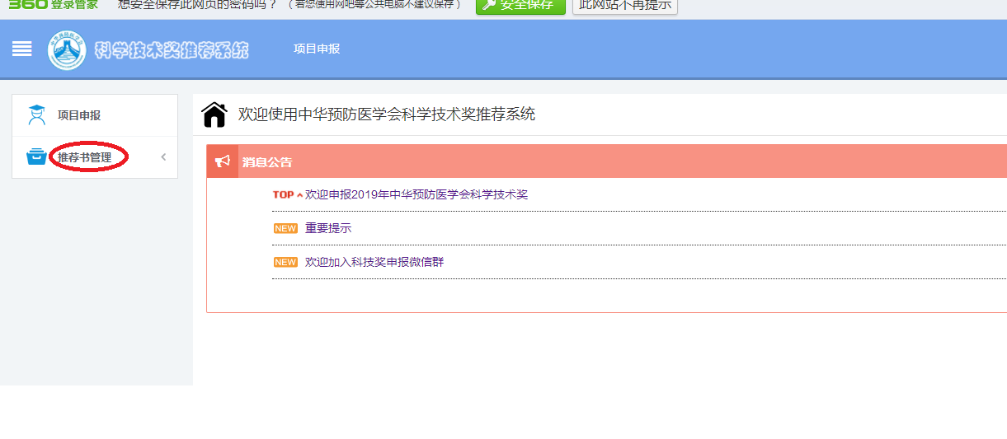

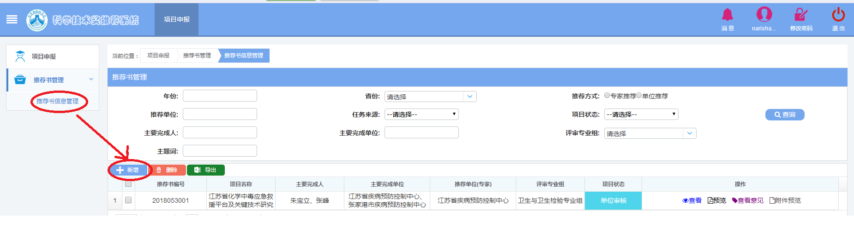

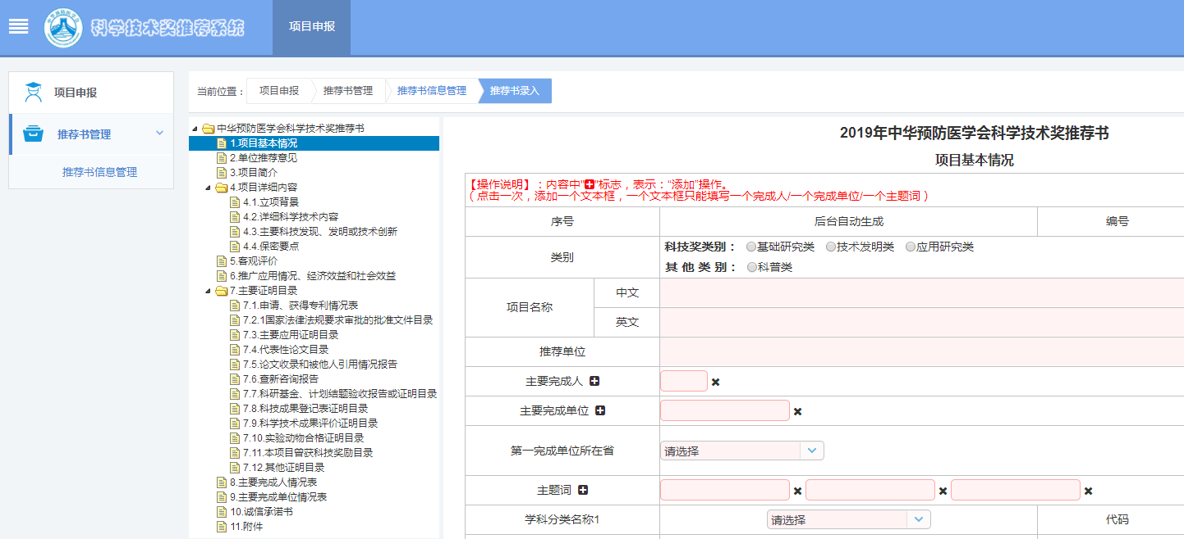

提示：（1）推荐书填报：必须先完成“一、项目基本情况”全部内容填写并保存，经推荐系统检验无缺项漏项后方可进行后续内容填写；后续“二~九”部分填报无先后顺序要求。
（2）信息保存：填写过程中请及时保存信息。
（3） 附件上传：附件顺序必须与表单中填写的顺序保持一致。
（4）推荐书上报：推荐书“一~九”内容填写完成后（如栏目内无内容，应填写“无”字，不得空缺或缺页），点击“提交全部”即上报推荐单位，一旦上报将无法修改。
(5)推荐书上报给推荐单位后如需修改，需由推荐单位退回，修改后仍需提交推荐书，方为完成上报流程。
4.推荐意见填写：（1）项目完成人根据推荐单位或推荐专家对推荐项目的意见在推荐系统中填写“二、推荐单位意见/推荐专家意见”。
(2)推荐单位管理人员在推荐系统注册后，登陆并在推荐书信息管理页面的列表中通过点击“查看”按钮，审阅推荐书中“二、单位推荐意见”。
如对单位推荐意见无异议，即可上报本项目推荐书。如有异议，点击“查看意见”按钮，变更项目状态为“单位退回修订”，在下方的栏目中提出修改意见，并设定修改截至时间，通过点击“提交”，即可将推荐书退还给项目完成人进行修改。经再次审核无异议后即可上报本项目推荐书。
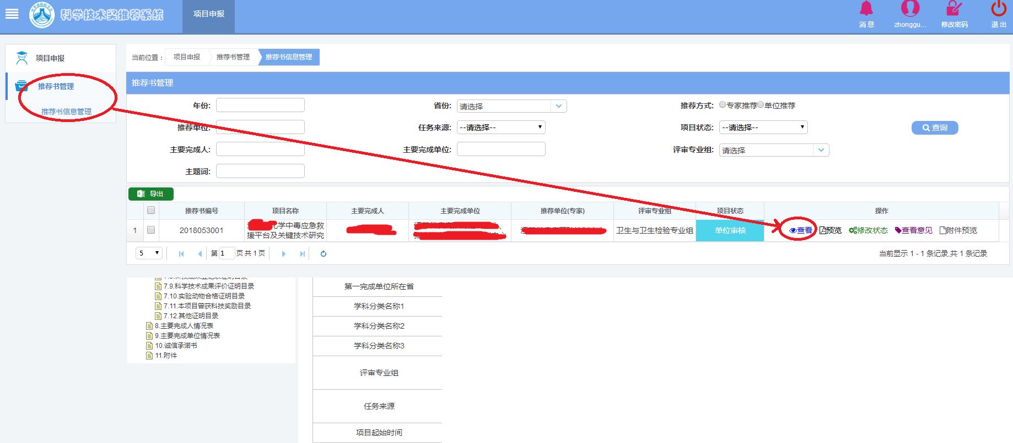

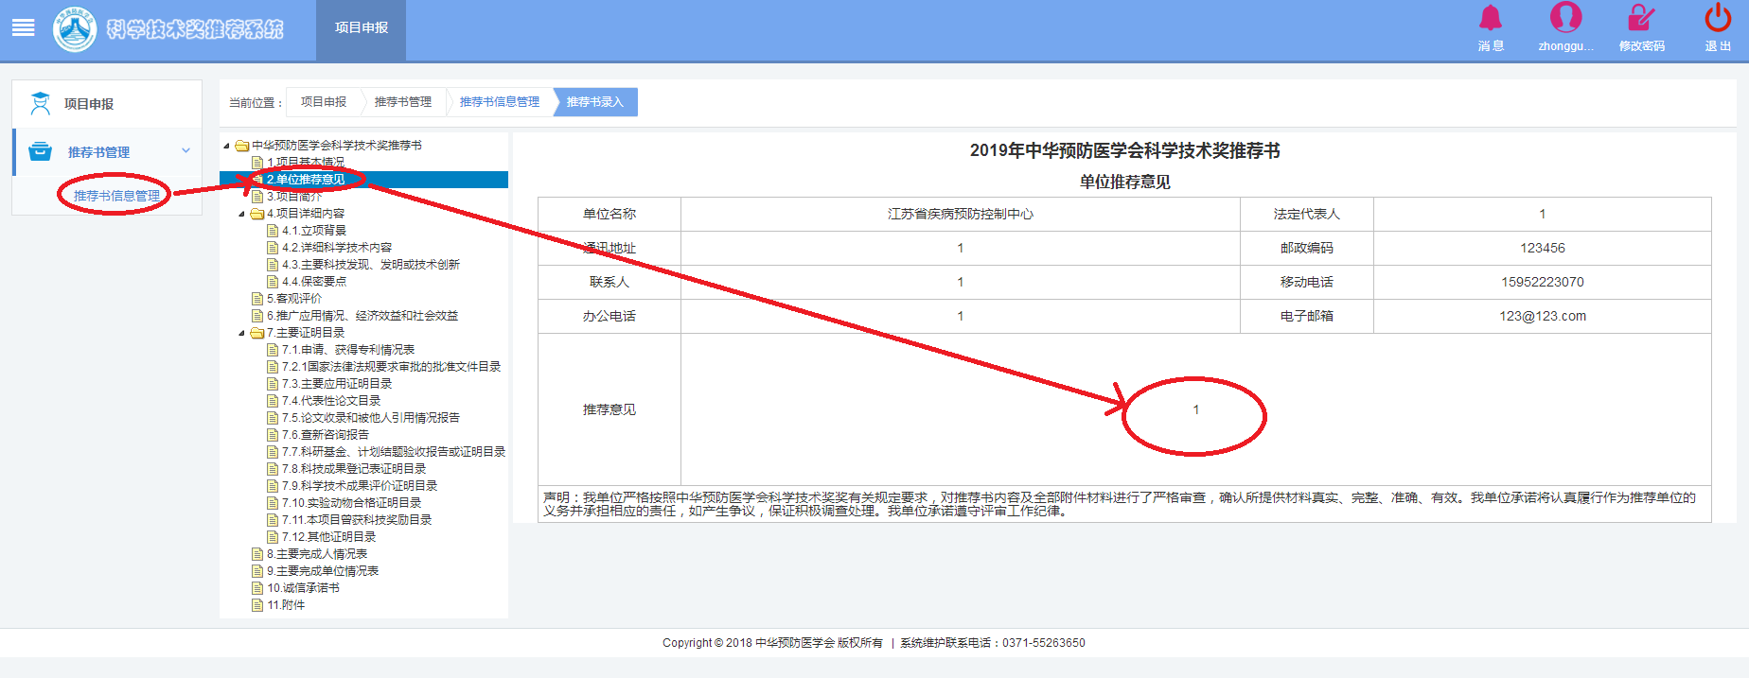

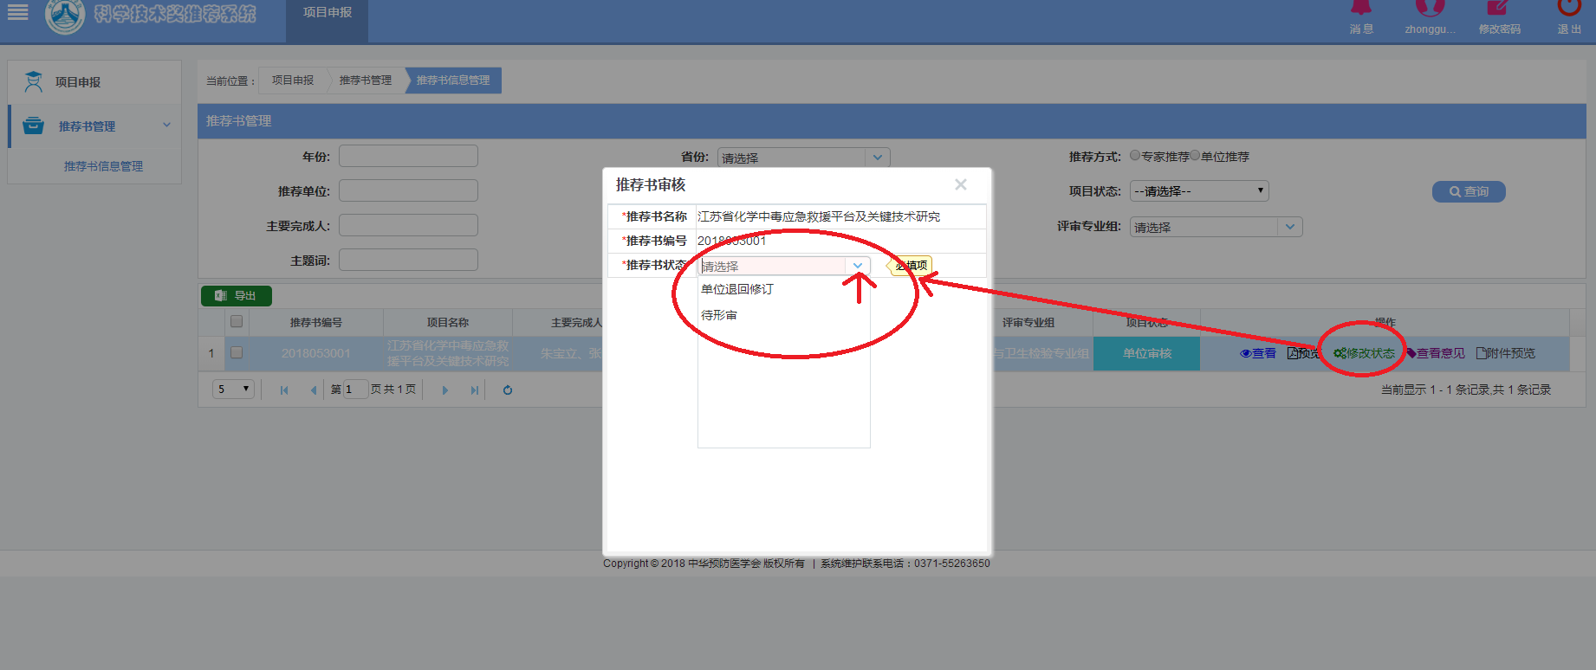

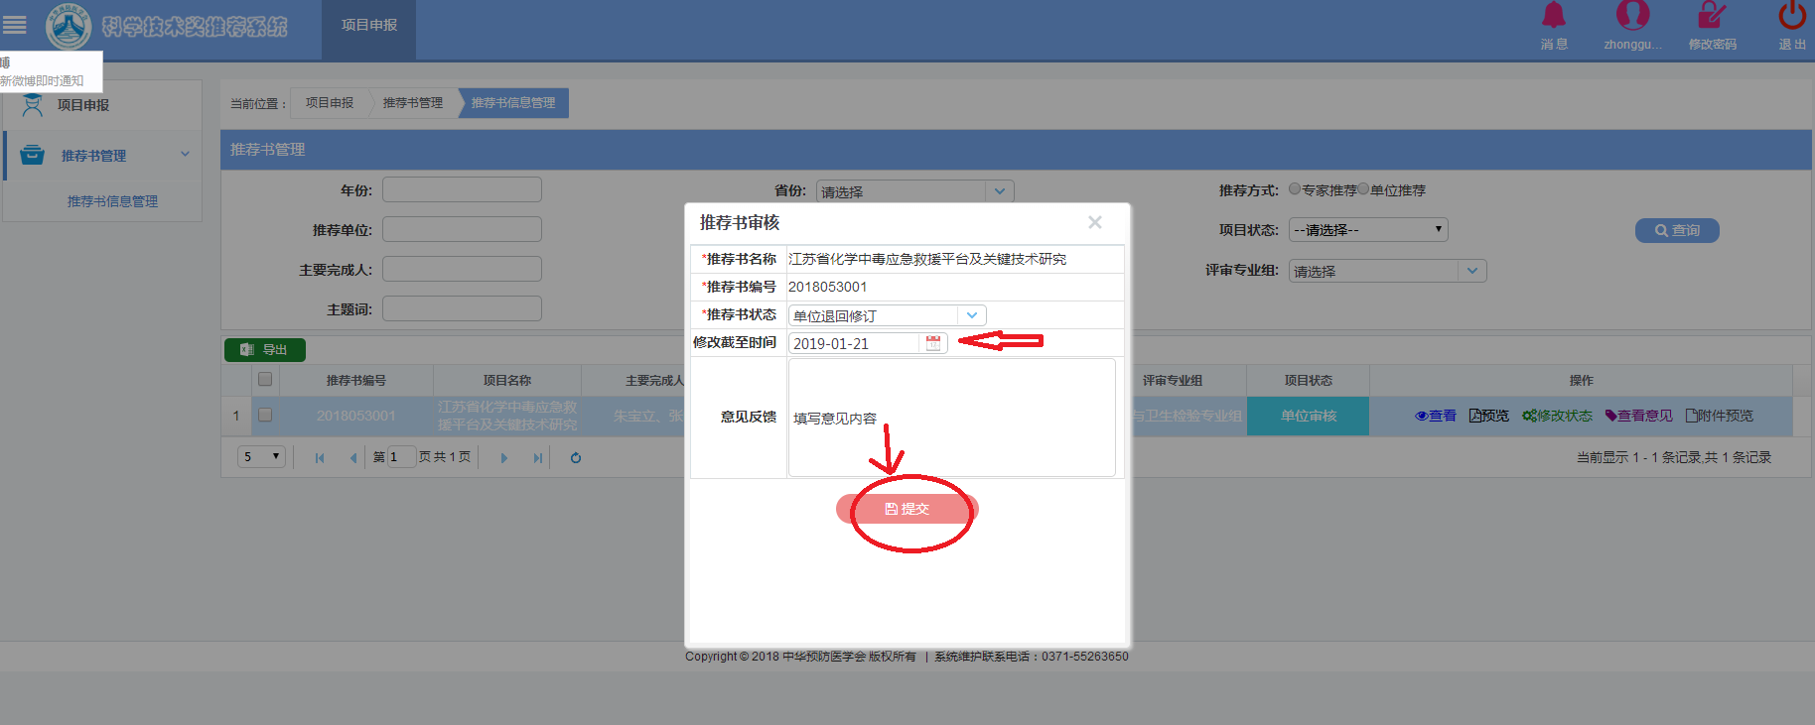
提示：推荐单位设定的修改截止时间时不能晚于2019年中华预防医学会科技奖推荐截止时间。
5. 推荐书上报:登陆→推荐书管理→推荐书信息管理→修改状态→选择“待形审”→提交。
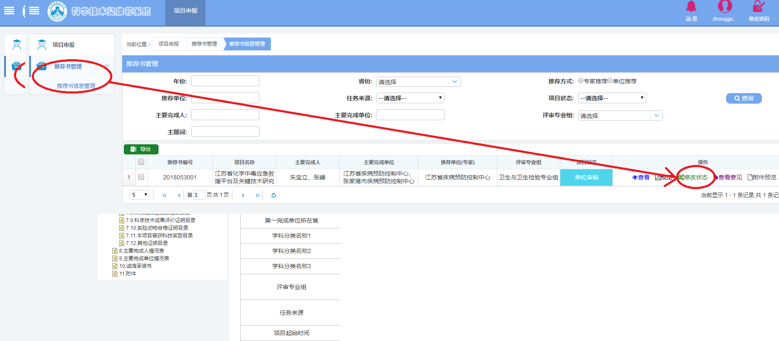

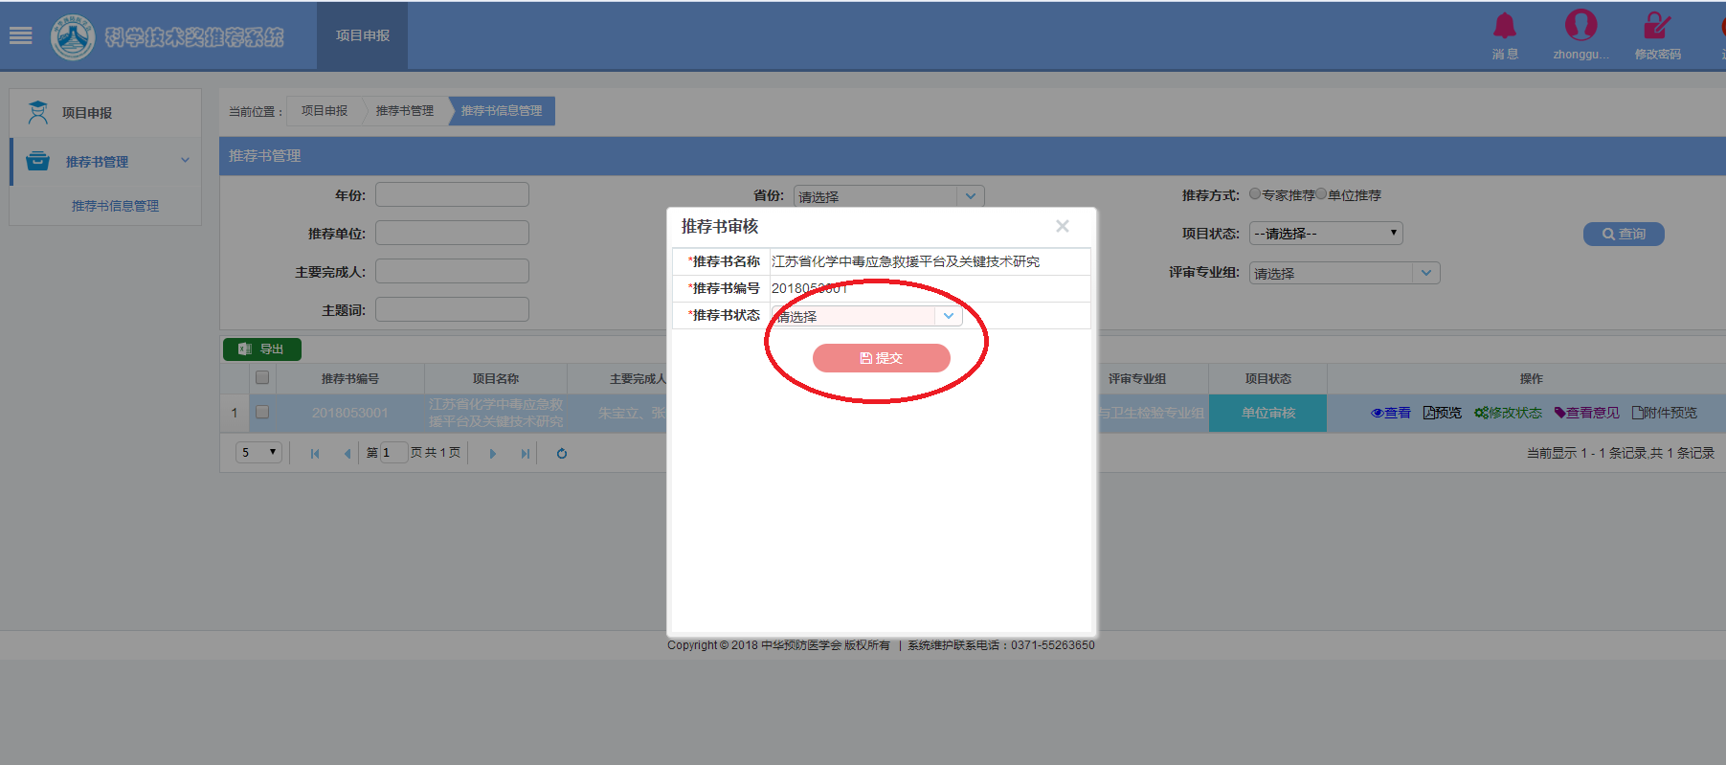

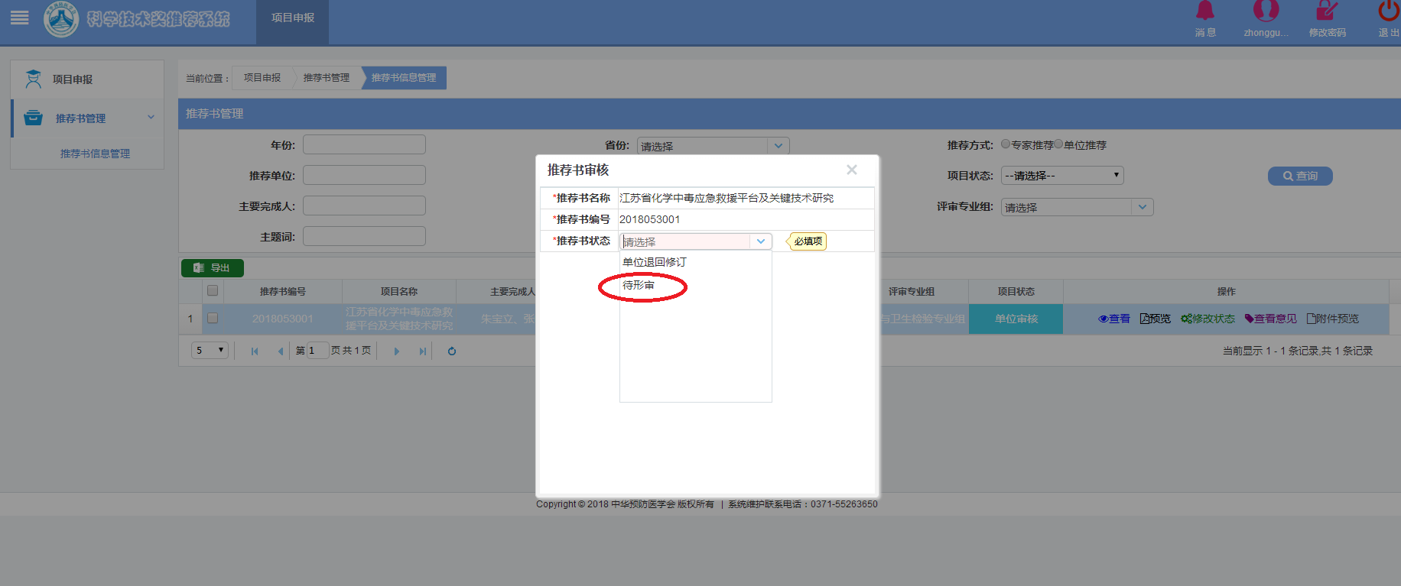
6.报送材料打印：推荐书纸质报送材料需经中华预防医学会完成形式审查后方可打印。请关注推荐系统中推荐书的项目状态，当显示为“形式审查通过”，点击“预览”即可打印。
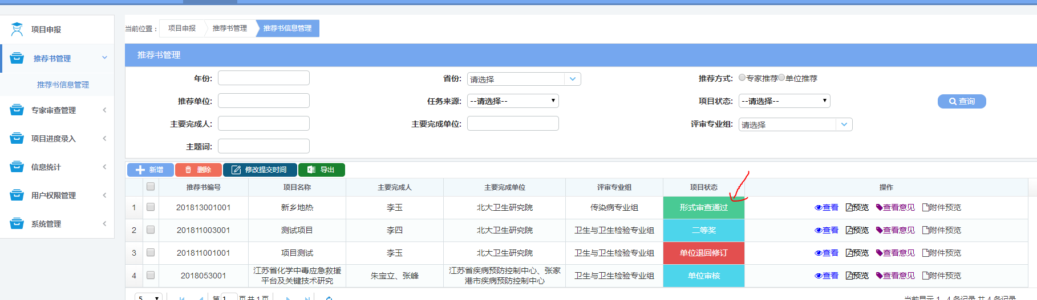

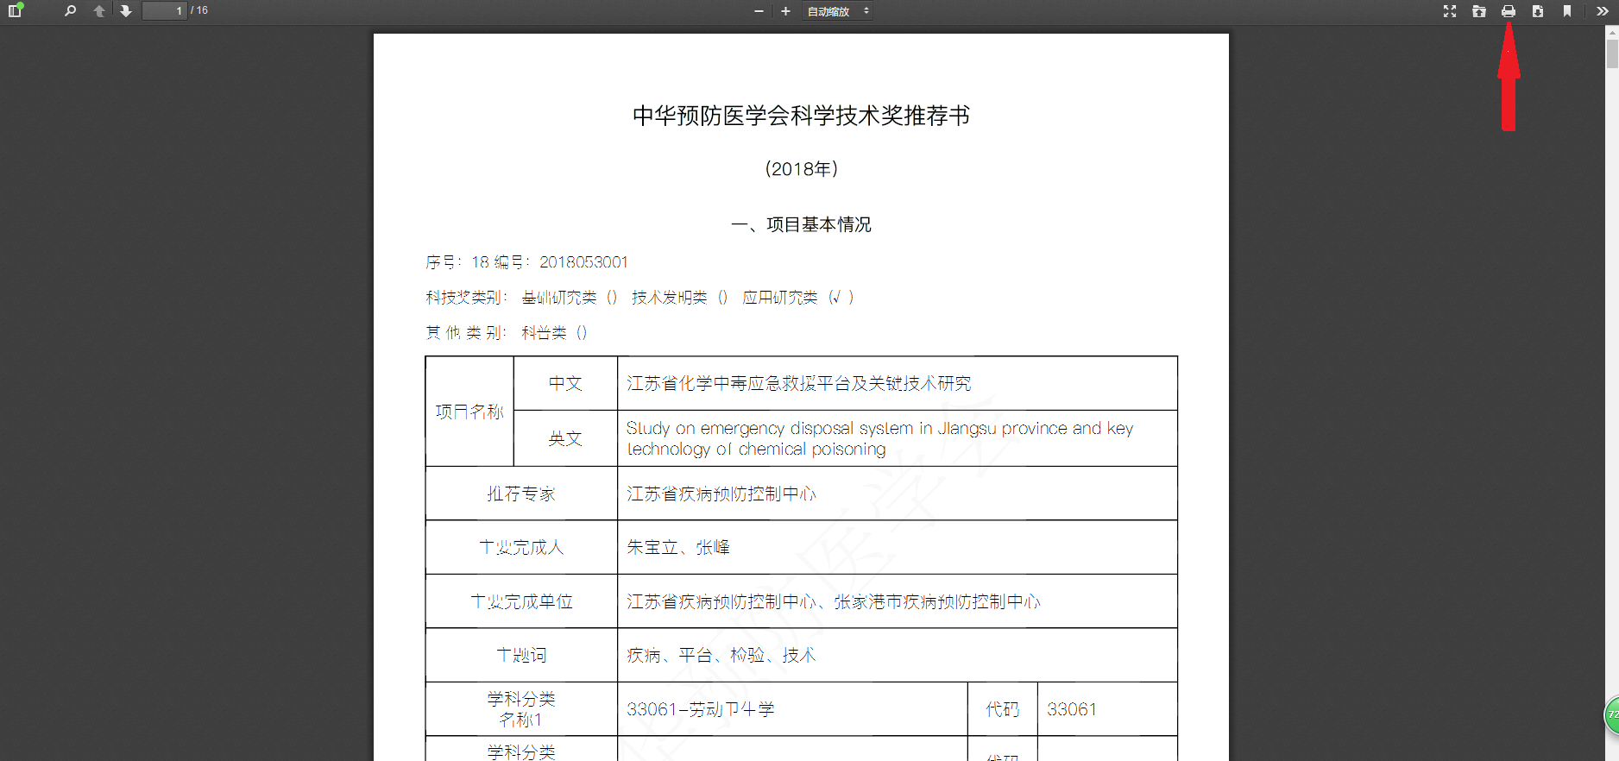
7.推荐项目汇总表：推荐单位从按照以下流程导出推荐项目汇总表：推荐书管理→推荐书信息管理→导出。
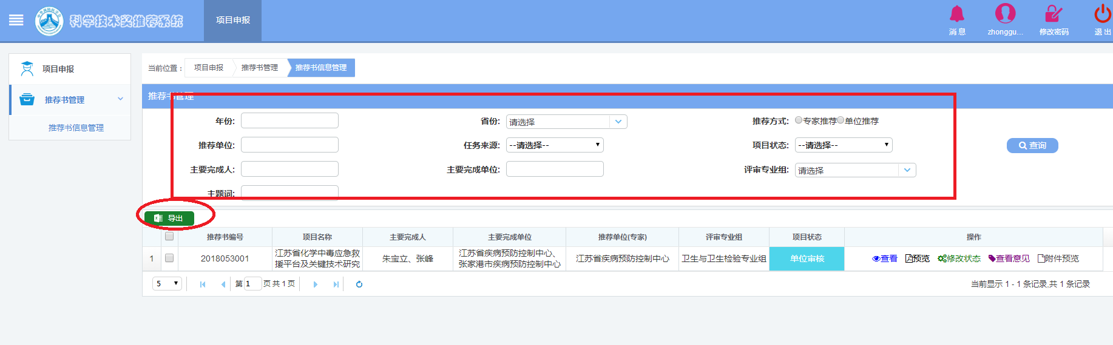
此框部分仅供查询使用，无需填写

备注：（1）为方便图片查看，建议在“视图”中以200%的显示比例查看。（2）以上操作路径用于指导推荐书基本操作示例，具体操作指导见《中华预防医学会推荐系统操作手册》（ 下载区http://www.cpma.org.cn/zhyfyxh/bzjl/new_bzjl.shtml）。

